DACKEFEJDEN 2024
Så här skriver arrangören om helgens Pölder Cup i Rydaholm;
”Vi är så glada att vi kunde genomföra tävlingen på 100 % natursnö i Rydaholm i år.
Spårpatrullen hade gjort ett fint jobb från sen natt till tidig morgon med att preparera banan för att de tävlande skulle få bästa möjliga förutsättningar då stark vind och snöfall drog in natten till tävlingsdagen.
Alla deltagare fick pris efter tävlingens slut. Ungdomarna pokaler, Pölderklasserna pokaler samt extra pris skänkt av våra sponsorer och vuxenklasserna fina priser från våra lokala sponsorer.

Vi tackar alla tävlande, ledare, funktionärer och publik för i år och hälsar er varmt välkomna tillbaka till Dackefejden nästa år.”
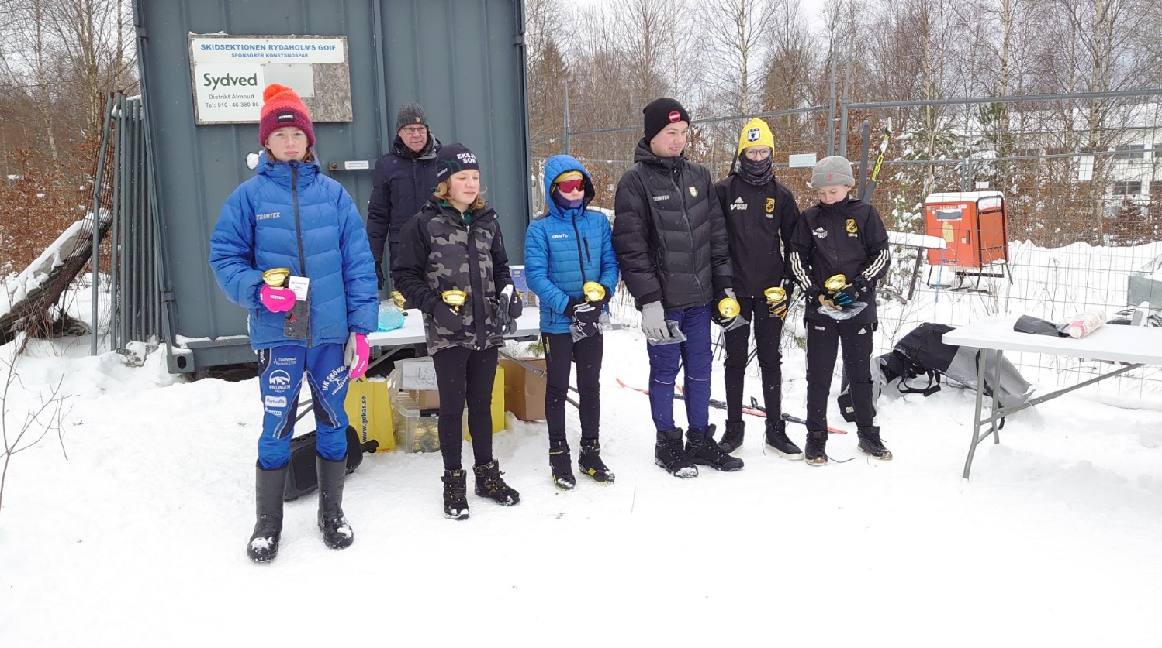

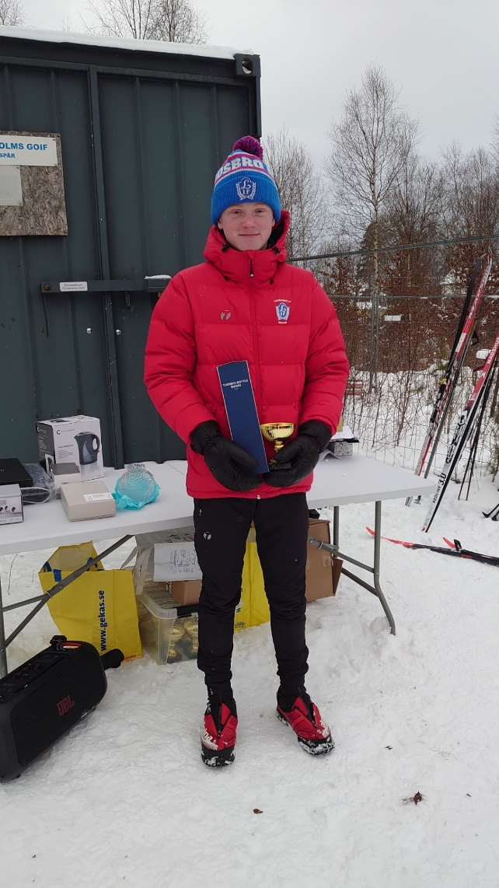

Pristagare i killar 13-14; Ivan Elv, Stig Simonsen, Åke Backåberg,
Fabian Johansson, John Swahn och Wilhelm Swahn

Vinnare i K 15-16; Noah Grahn
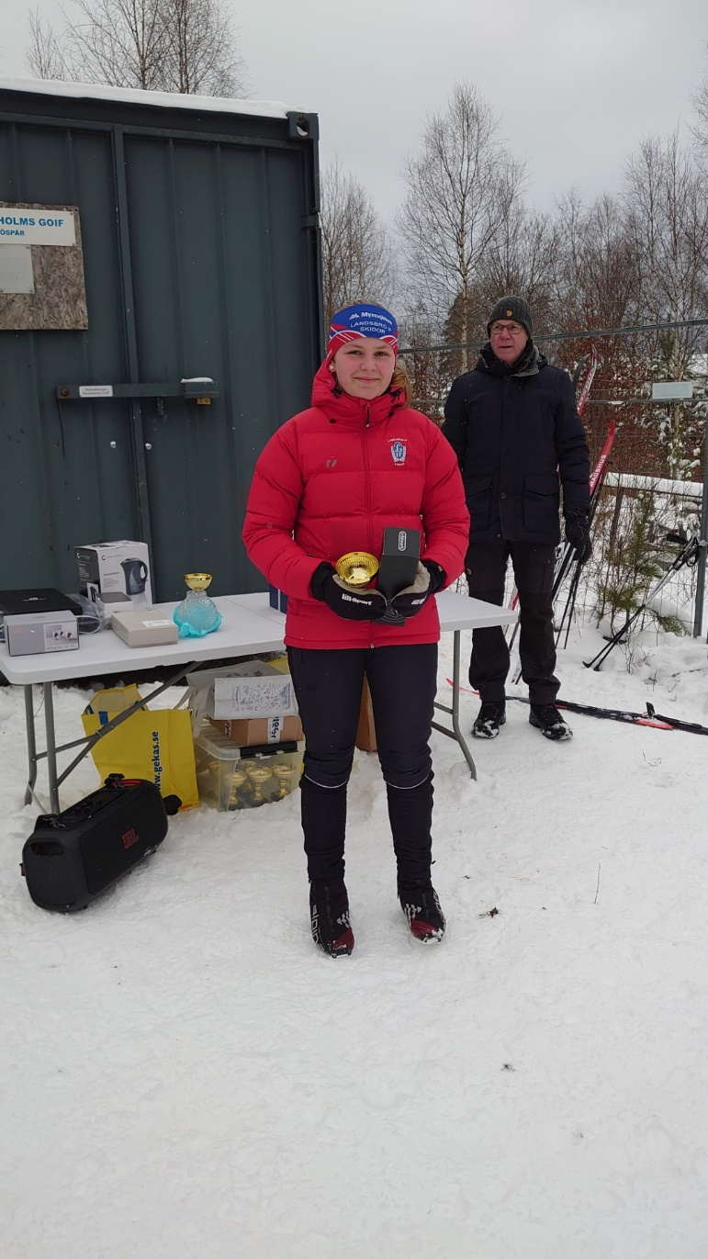
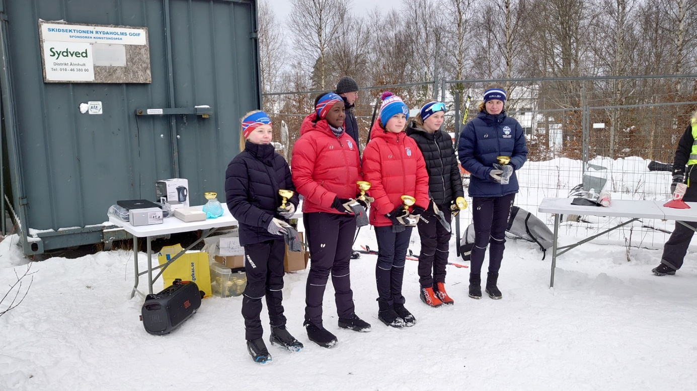
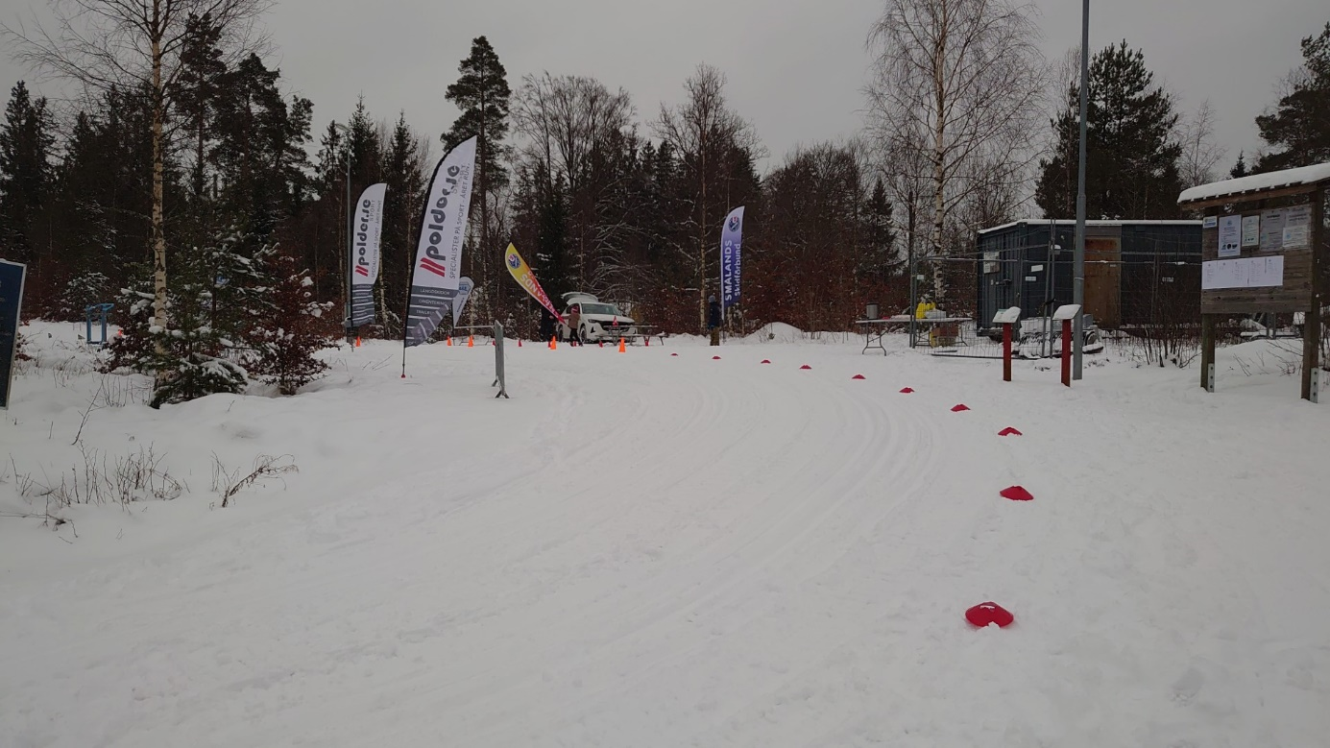
Vinnare i tjejer 15-16; Meja Fransson

T 13-14; Elsa Stjern, Esther Grahn, Sally Fransson, Stina Rosander och Julia Andersson

